Festival « Musique dans la Vallée » « Musik am Atertdaul »
Voie de la Liberté, 107 – B-6717 Attert
Tél. : 00 32 63 22 78 55 – Fax : 00 32 62 22 16 98 – mail : musique.vallee@attert.be

communiqué de presse - Attert, le 24 septembre 2018
Requiem de John Rutter à Ell
Le concert de Clôture du festival Musique dans le Vallée aura lieu le dimanche 7 octobre à 16 heures en l’église de Ell avec les Amis du Chant Luxembourg et l’Orchestre Estro Armonico.
Parlons tout d’abord de la deuxième partie qui sera réservée au Requiem de John Rutter. Ce compositeur anglais ressentit le besoin d’écrire un requiem en 1983, après la mort de son père. Celui-ci adorait la musique, sans être expert, aussi Rutter voulait-il écrire une œuvre à sa mémoire qui soit à la fois musicalement aboutie et accessible à chacun. Ce devait être un moyen de réfléchir sur la perte des êtres chers et sur sa propre mort, en la transformant en un acte purement musical.
Pour interpréter cette œuvre, l’ensemble vocal les Amis du chant Luxembourg et l’orchestre Estro Armonico.
L’ensemble vocal nous vient de Goeblange dans le canton de Capellen. Ses premières activités remontent au début des années 70 alors que quelques amis se sont rencontrés régulièrement pour s'adonner à une passion commune, le chant choral a capella. Si les activités du groupe se limitaient d'abord à l'encadrement musical de messes de noces et à des concerts occasionnels, les engagements se sont multipliés et diversifiés et c’est en 1980 que le groupe présente son premier concert sous le nom officiel " Les Amis du Chant Luxembourg ". Au fil des années, le nombre de choristes est passé de 13 à 28, ce qui permet de répondre aux besoins d'une grande partie d'œuvres musicales.
Pour le Requiem de Rutter, ce sont les musiciens de l’orchestre Estro Armonico qui les rejoindront sur scène. Composé essentiellement de musiciens luxembourgeois, cet orchestre est très sollicité par les chœurs de la Grande Région pour des projets de tout type. Ce n’est pas la première fois que le festival l’accueille sur scène.
En première partie, l’ensemble vocal interprétera des œuvres pour chœur a cappella des 20 et 21e siècles : Arvo Pärt, Will Todd, Javier Busto
Prix : Adultes : 20 € le jour du concert, 15 € en prévente, Jeunes de 12 à 18 ans et étudiants : 6 €, Enfants de moins de 12 ans : gratuit
Renseignements et réservations : asbl « Au Pays de l’Attert » 0032 (0)63 22 78 55 - Commune de Beckerich 00352 23 62 21 1 (de 8 à 12h) - musique.vallee@attert.be – www.aupaysdelattert.be/festival-musique-dans-la-vallee/
Organisation : Association des communes de la Vallée de l’Attert belgo-luxembourgeoise, dont l’animation et le secrétariat sont assurés par l’asbl « Au Pays de l’Attert »

Pour tout renseignement complémentaire :
Sylvie Hubert et Nathalie Druart
asbl « Au Pays de l’Attert »
063 22 78 55
musique.vallee@attert.be

Photo : http://www.aupaysdelattert.be/Presse/ ou sur demande

A propos du Festival
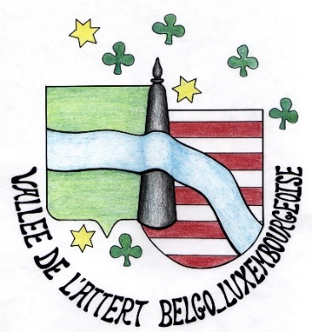
Rendez-vous traditionnel dans la Vallée de l'Attert belgo-luxembourgeoise, ce festival propose tous les ans de fin août à fin septembre 6 concerts de musique classique.
Dédié à la voix, le festival « Musique dans la Vallée » s'est fait une réputation grâce à un programme varié, des artistes prestigieux et des lieux pleins de charme.
A l'initiative de 5 communes de cette vallée c'est-à-dire Attert pour la Belgique, Beckerich, Ell, Préizerdaul et Redange pour le Grand-duché de Luxembourg, ce festival veut amener dans les villages des concerts de haute qualité et faire connaître son patrimoine bâti et naturel.

